



דוח מבקר המדינה | אייר התשפ"ה | מאי 2025

מערכת הביטחון

פינוי מקרקעי תעש ושיקומם

פינוי מקרקעי תעש ושיקומם

לאחר קום המדינה פעלה התעשייה הצבאית לייצור חומרי נפץ, תחמושת ואמצעי לחימה כיחידת סמך[1] במשרד הביטחון (משהב"ט) ומשנת 1990 כחברה ממשלתית - התעשיה הצבאית לישראל (תעש)[2].

בהסכמים להקמתה[3] של תעש כחברה ממשלתית נקבע כי רשות מקרקעי ישראל (רמ"י) תחכיר לה כ-80,000 דונמים, שבהם פעלה התעשייה הצבאית עשרות שנים במתחמים שונים, וביניהם כ-6,060 דונמים ברמת השרון, בהרצלייה, בהוד השרון ובשטח ללא תחום שיפוט, כ-3,780 דונמים ביבנה, כ-470 דונמים בנוף ים (אפולוניה) שבהרצלייה וכ-52,000 דונמים ברמת בקע (אזור שמדרום לבאר שבע), אותם הקצתה רמ"י לתעש עוד ב-1978, כדי להעביר את מפעליה ממרכזי אוכלוסין לנגב, להרחיק את הסיכונים לציבור, לטפל בזיהומי הקרקע והמים, ולהקים מרכז עירוני באזור השרון[4].

מרביתם של מתחמי תעש, בעיקר באזור השרון, נמצאים בסמיכות רבה לשכונות מגורים הסמוכות לגדרות המתחם.

בדצמבר 2015 הועברה עיקר פעילותה העסקית של תעש לתעש מערכות, למעט פעילויות מסוימות שהועברו בפועל לתומר חברה ממשלתית[5], וזאת כדי להפריט את תעש.

בשנת 2016 שונה שמה של התעשיה הצבאית לישראל (תעש) ל"נצר השרון"[6] ונקבע כי היא תטפל בפעילות השיורית של תעש שלא הועברה לתעש מערכות ולחברת תומר, לרבות בנושאי איכות הסביבה.

בנובמבר 2018 נמכרה תעש מערכות לאלביט מערכות, ובכך הושלמה הפרטת תעש.

במועדים שונים התגלו במתחמי תעש[7] רבים, לרבות בנוף ים, ברמת השרון, בהרצלייה וברמלה, זיהומים חמורים בקרקע ובמים[8] וחומרים מסוכנים נוספים, ובהם חומרי נפץ ונפלים. זיהומים אלו הם בגדר סכנה לציבור, לסביבה, לחי ולצומח, והם ממשיכים להתפשט במקרקעין ובמי התהום שמחוץ לגבולות המתחמים. חומרי הנפץ אף מהווים סכנה לחיי אדם.

ב-1992 אירע פיצוץ במפעל תעש שבנוף ים שבעטיו נהרגו שני עובדים ונפצעו 34, וב-2023 אירעו במתחם פיצוץ ושריפה.

במהלך שנות ה-90 של המאה העשרים נטשה תעש את מתחם יבנה והעתיקה את מפעליה מתל אביב, מירושלים ומנוף ים בעיקר למפעליה שברמת השרון ובהרצלייה. כמו כן היא ותעש מערכות, בהתאמה, פינו חלק מהמפעלים שנמצאים בהרצלייה (מתחם "צור") וברמת השרון (מתחם "אליהו תחילה"[9]). נוסף על כך, עד לפני פרוץ מלחמת חרבות ברזל (אוקטובר 2023) תוכנן כי ביולי 2024 יסתיים פינוים של מפעלי תעש מערכות מאזור השרון, אולם מועד זה נדחה בעקבות המלחמה לסוף 2026. נכון למועד סיום הביקורת, אוגוסט 2024, טרם נקבע מועד הפינוי של מתחם טירת הכרמל. לגבי מתחמים אחרים שבהם פועלת תעש מערכות, ובהם רמלה ונוף הגליל, לא נקבע כי הם יפונו.

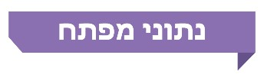

|  |  |  |  |  |  |  |
| --- | --- | --- | --- | --- | --- | --- |
| **80,000 דונמים** |  | 46 שנים |  | 5 שנים |  | 2 הרוגים, 34 פצועים ונזק כספי של 24.5 מיליון דולר |
| שטח המקרקעין בהם פעלה תעש |  | חלפו מאז הוקצו בשנת 1978 לתעש כ-52,000 דונמים ברמת בקע (אזור שמדרום לבאר שבע), כדי להעביר את מפעליה ממרכזי אוכלוסין לנגב, להרחיק את הסכנות לציבור, לטפל בזיהומי הקרקע והמים ולהקים מרכזים עירוניים בשטחים שייתפנו, אולם הפינוי והמעבר טרם הסתיימו |  | חלפו מאוגוסט 2019, המועד בו התחייבה המדינה (משרד האוצר, משהב"ט, המשרד להגנת הסביבה, רמ"י ורשות המים) בהליך משפטי לסיים את הטיהור של מתחם נוף ים וניקויו אולם המתחם לא נוקה |  | תוצאות הפיצוץ במפעל תעש בנוף ים שאירע בשנת 1992 |
| **הרוג אחד** |  | **36,600  יחידות דיור** |  | **4 מיליארד ש"ח** |  | **153.5  מיליון ש"ח** |
| תוצאת הפיצוץ במפעל תעש מערכות שבמתחם השרון שאירע בשנת 2023 |  | מתוכננות להיבנות במתחם השרון  וכ-1.4 מיליון מ"ר לתעסוקה ולמסחר, לאחר פינוייה של תעש מערכות ושיקום הקרקע שטרם הסתיימו |  | הערכה של מנהל רמ"י ממאי 2024 לגבי דחייה בקבלת הכנסות למדינה בגין שיווק הקרקעות במתחם השרון בגלל דחייה אפשרית בפינוי המתחם בכשנתיים וחצי |  | הסכום שעל משרד האוצר להעמיד לנצר השרון לצורך חקירת זיהומים בקרקעות ושיקום קרקעות בחלק ממתחמי תעש |

פעולות הביקורת

בחודשים אוגוסט 2023 עד אוגוסט 2024 ביצע משרד מבקר המדינה ביקורת בנושא פינוי מקרקעי תעש ושיקומם, בייחוד במתחמי תעש באזור השרון (רמת השרון, הרצלייה, שטח גלילי[10] והוד השרון) ובנוף ים שבהרצלייה. כמה נתונים על אודות הביקורת עודכנו לדצמבר 2024. בביקורת נבדקו בעיקר הנושאים האלה: תהליך החקיקה בעניין קרקעות מזוהמות; לוחות הזמנים לפינוי מפעלי תעש מערכות ומתקניהם ולהעתקתם ממתחם השרון למתחם רמת בקע; הפעילות להריסת מבנים ולחקר הקרקע ולשיקומה במתחמי תעש; הפעילות להסרת הסכנות לציבור ולניקוי מתחם נוף ים ולטיהורו. הביקורת נעשתה במשרד להגנת הסביבה (המשרד להגנ"ס), במשרד הביטחון (משהב"ט), במשרד האוצר, במשרד המשפטים, ברשות מקרקעי ישראל (רמ"י), בנצר השרון וברשות הממשלתית למים ולביוב (רשות המים). בדיקות השלמה נעשו במשרד ראש הממשלה (משרד רה"ם), בוועדה המחוזית המשותפת לתכנון ולבנייה למחוזות תל אביב והמרכז שבמשרד הפנים, בעיריית הרצלייה, ברשות לפינוי מוקשים במשהב"ט (הרלפ"ם), במשטרת ישראל, ברשות החברות הממשלתיות, בחברה לשירותי איכות הסביבה, במשרד הפנים, במשרד הבריאות וברשות הטבע והגנים.

תמונת המצב העולה מן הביקורת

ליקויים

הסכנה לשלום הציבור שמקורה במתחמי תעש - במועדים שונים התגלו במתחמי תעש רבים, לרבות בנוף ים, ברמת השרון, בהרצלייה וברמלה, זיהומים חמורים בקרקע ובמים וחומרים מסוכנים נוספים, ובהם חומרי נפץ ונפלים. זיהומים אלו הם בגדר סכנה לציבור, לסביבה, לחי ולצומח, והם ממשיכים להתפשט במקרקעין ובמי התהום שמחוץ לגבולות המתחמים[11]. חומרי הנפץ אף מהווים סכנה לחיי אדם. יודגש כי מרביתם של מתחמי תעש, בעיקר באזור השרון, נמצאים בסמיכות רבה לשכונות מגורים הסמוכות לגדרות המתחם. במהלך השנים התרחשו אירועי בטיחות במתחמי תעש השונים, שחלקם פעילים ושחלקם אינם פעילים, ובהם:

* + ביולי 1992 אירע פיצוץ במפעל תעש שבמתחם נוף ים, שעיסוקו העיקרי באותה עת היה ייצור חומרים הודפים[12] לתחמושת של נשק קל, טנקים וארטילריה. כתוצאה מהפיצוץ נהרגו שני עובדים, נפצעו 34 ונגרמו נזקים עד לטווח של 15 ק"מ ממקום הפיצוץ. כמו כן נגרם נזק בערך כולל של כ-24.5 מיליון דולר. בעקבות הפיצוץ הופסקה פעילות המפעל שבמתחם.
  + ביוני 2023, כ-25 שנים לאחר שתעש פינתה את מפעליה מהמתחם, אירע פיצוץ נוסף במתחם נוף ים ובעקבותיו התגלו במתחם שיירים של חומרי נפץ.
  + כתוצאה משריפה שפרצה במתחם יבנה ומפיצוץ שנוצר בעקבותיה במאי 2001 התפזרו נפלים במתחם ומחוצה לו וכן נסגר כביש 4 לכמה שעות; ביוני 2001 השמיד צה"ל ופינה נפלים שהתגלו מחוץ למתחם יבנה.
  + באוגוסט 2023 אירע פיצוץ במפעל של תעש מערכות שבמתחם השרון, שנגרם עקב תאונת עבודה. בעקבות הפיצוץ נהרג אחד העובדים.

תהליך החקיקה בעניין קרקעות מזוהמות - במשך 13 שנים, משנת 2011 שבה קידם המשרד להגנ"ס חקיקת חוק שנועד להסדיר תהליכים למניעת זיהום קרקע ולשיקום קרקעות מזוהמות, המשרד לא השלים את קידום החקיקה על אף הסכנות האורבות לציבור ולסביבה הנובעות מהיעדר האסדרה הנדרשת הנוגעת למניעת זיהומי קרקע ולטיפול בהם, כגון הסכנות מאי-הטיפול בזיהומים שבמתחם נוף ים. מבין המדינות החברות בארגון לשיתוף פעולה ולפיתוח כלכלי (OECD)[13] שבדק המשרד להגנ"ס, ישראל היא המדינה היחידה החברה ב-OECD שאין בה אסדרה וסמכויות ישירות לגבי איסור לזהם את הקרקע בחומרים מסוכנים ולגבי היכולת לדרוש לשקם את הקרקע.

כריכת הטיפול בזיהומים ובשיקום הקרקע בקידום תוכנית מפורטת לקרקע - המדינה, לרבות משרד האוצר ורמ"י, כורכת את הטיפול בזיהומים ובשיקום הקרקע שהיא ומוסדותיה זיהמו בהשגת המקורות התקציביים לכך באמצעות קידום תוכנית מפורטת[14] לאותה קרקע, המאפשרת לשווק את הקרקע. בכך, בהיעדר תוכניות המאפשרות את שיווק הקרקע לבנייה, קרקעות נותרות מזוהמות שנים רבות, לרבות בחומרי נפץ. זיהומים אלו הם בגדר סכנה לחיי אדם, לבריאות הציבור, לסביבה, לחי ולצומח.

הסכנות לציבור במתחם נוף ים

* + סיכונים סביבתיים - במהלך השנים נפרצה הגדר במתחם נוף ים ונותרו בו מבנים פרוצים רבים, בארות פתוחות ומכלים טמונים. כמו כן, למתחם נכנסו עוברי אורח, והתקיימו בו מסיבות ופעילות של בית ספר למצנחי רחיפה. אף גורם, לרבות נצר השרון, רמ"י ותעש מערכות לפני מכירתה, לא פעל דיו לתיקון הפרצות בגדר ולהצבת השילוט הנדרש במתחם. בכך נותרו הסיכונים שבמתחם, ובהם זיהומי קרקע וגזי קרקע, תוואי שטח מסוכן ובו בורות, פירים פתוחים ומצוק חופי המועד לקריסה, וכן פיצוץ או שריפה של חומרים נפיצים הנמצאים בשטח, כפי שאכן קרה ביוני וביולי 2023 ונפגע שלום הציבור. פעילותם של השוהים במתחם עלולה אף היא לגרום להפעלתם של חומרי הנפץ.
  + הקמת גדר - בתקופה ינואר 2024 עד אוגוסט 2024 ביצעה החברה לשירותי איכות הסביבה פעולות רבות לקידום הקמת גדר חדשה סביב מתחם נוף ים, ובהן תכנון הגדר, איתור קבלנים לביצוע, וקבלת היתרים מעיריית הרצלייה ומהמועצה המקומית חוף השרון, אולם עד דצמבר 2024, היא טרם השלימה את הקמת הגדר.
  + חשד לחומרים מסוכנים במי הים - יש חשד לסכנה לבריאותם של ציבור הרוחצים, הגולשים, השייטים וכל אדם אחר בחופי הרחצה שאינם מוכרזים הנמצאים בקרבת הכתם הצהוב שבמי הים שנגרם בשל חומרים שייצרה התעשייה הצבאית במתחם נוף ים, כגון חוף אפולוניה בהרצלייה.

**אי-יישום התחייבות המדינה בפני בית המשפט העליון לטהר את מתחם נוף ים ולנקותו -** משרד האוצר, משהב"ט, המשרד להגנ"ס, רמ"י ורשות המים לא פעלו כנדרש למימוש התחייבותם בפני בית המשפט העליון מספטמבר 2015, לבצע את כל הסקרים הנדרשים במתחם נוף ים וכן לסיים את הטיהור של המתחם ואת ניקויו עד לאוגוסט 2019, ומשרד המשפטים לא עקב באופן מלא אחר המימוש. לפיכך, במועד סיום הביקורת, אוגוסט 2024, יש במתחם נוף ים זיהומים חמורים בקרקע ובמים. אף שמשרד המשפטים אומנם קיים לפחות שתי פגישות בנושא בשנים 2021 ו-2022, ההתחייבות שנטלו על עצמם משיבי המדינה בבג"ץ אט"ד לא מומשה.

**לוחות הזמנים לפינוי מפעלי תעש מערכות ומתקניה ולהעתקתם ממתחם השרון למתחם רמת בקע -** עד לפרוץ מלחמת חרבות ברזל חלה דחייה של כשנה וחצי בפינוי מפעלי תעש מערכות מיתרת מתחם השרון[15] למתחם רמת בקע, וזאת מסוף שנת 2022 - כפי שנקבע בהחלטת ההפרטה מדצמבר 2013 - עד לסוף יוני 2024. דחייה זו נבעה מעיכוב בתהליך של הפרטת תעש ומעיכובים באישור תוכנית המתאר להקמת מפעלי תעש מערכות במתחם רמת בקע וכן מההליכים המשפטיים בבית המשפט המחוזי ובבית המשפט העליון בתוכנית זו. נוסף על כך, בעקבות התמשכות מלחמת חרבות ברזל, משהב"ט פעל לדחיית הפינוי האמור בכשנתיים וחצי עד לסוף שנת 2026. המשמעות הנובעת מכך לפי דברי מנהל רמ"י ממאי 2024 הייתה דחייה בקבלת הכנסות למדינה של כ-4 מיליארד ש"ח בתקופה האמורה בגין דחייה בשיווק הקרקעות.

יצוין כי נכון לדצמבר 2024, גובשה תוכנית לצמצום השפעת הדחייה במועדי הפינוי לאחר הסיכום בין רמ"י לבין משהב"ט על הקדמת מועדי פינוי של מחנות צה"ל.

**הסכמים למימון הפעילות של נצר השרון לחקירת הקרקעות במתחמי תעש ולשיקומן -** אגף החשב הכללי במשרד האוצר (החשכ"ל), אגף התקציבים במשרד האוצר (אג"ת) ונצר השרון לא הגיעו במשך כשנה וחצי - מינואר 2021 עד ליולי 2022 - להסכם מימון המשכי להסכם המימון שנחתם בפברואר 2019. זאת בין היתר מכיוון שבמשך כשבעה חודשים (מדצמבר 2021 עד ליולי 2022) כרך משרד האוצר את החתימה על הסכם המימון ההמשכי מיולי 2022 בחתימה של נצר השרון על הסכם לחלוקת עבודה במתחם השרון עם החברה לשירותי איכות הסביבה. בכך הם עיכבו את העברת התקציב לנצר השרון, שנועד בין היתר לביצוע חקר הקרקע במתחם אליהו[16] שבמתחם השרון ואת חקר המחפורות הנפיצות[17] שבמתחם השרון ושיקומן. יש חשש שהעיכוב האמור אף גרם להמשך זיהום הקרקע ומקורות המים במחפורות הנפיצות, מכיוון שייתכן שיש בהן זיהום פעיל.

**פעילות ועדות וצוותים העוסקים בחקר הקרקע ובשיקומה במתחמי תעש -** נציגי החשכ"ל השתתפו בארבע ישיבות בלבד מבין 25 ישיבות שקיים צוות משנה[18] (16%) האחראי לבקר את הכנת תוכנית הבינוי, ההעתקה והפינוי של מפעלי תעש מערכות ממתחם השרון למתחם רמת בקע ולאשרה. נציג משרד האוצר לא השתתף בשום ישיבה מבין 14 הישיבות של צוות המלווה את הוועדה המחוזית המשותפת לתכנון ולבנייה למחוזות תל אביב והמרכז, במשך חמש שנים - בתקופה שבין אפריל 2019 עד ליוני 2024 - שעסקו בפעילות נצר השרון בחקר הקרקע ובשיקומה במתחם השרון. היעדרות נציג משרד האוצר מישיבות אלו פוגעת בתהליך התכנון והאישור של התוכניות המפורטות למתחמי התכנון ובהליך טיהור הקרקע. משרד האוצר אף לא התקשר עם חברה מבקרת לשם בדיקת הפעילות של נצר השרון. בכך נפגעת הבקרה התקציבית שאמורה לעשות הוועדה המקצועית שהקים החשכ"ל בהשתתפות אגף התקציבים במשרד האוצר (אג"ת).

**פעילות נצר השרון בחקר הקרקע ובשיקומה במתחמים אליהו, קריית שמונה ונוף הגליל -** נכון ליוני 2024 - כשנתיים וחצי לאחר המועד שנקבע - טרם סיימה נצר השרון את חקירת הקרקע במתחם אליהו (כ-1,200 דונמים). זאת בין היתר מסיבות אלה: נצר השרון התקשרה עם חברה כדי לבצע חקירת קרקע (סקר מצומצם) רק בפברואר 2020, כשנה לאחר החתימה על הסכם המימון בפברואר 2019 לשם כך; התמשכות הדיונים בין נצר השרון לחשכ"ל ולאגף התקציבים במשרד האוצר (אג"ת) במשך כשנה וחצי - מינואר 2021 עד יולי 2022 - כדי לאשר את התקציב להמשך חקירת הקרקע; מורכבות החקירה והיקף הזיהומים שהתגלו במתחם. כמו כן, נצר השרון לא סיימה את חקר הקרקע במתחמים קריית שמונה ונוף הגליל, וממילא לא החלה בשיקום הקרקע.

**פעילות נצר השרון והרשות לפינוי מוקשים (רלפ"ם) במחפורות הנפיצות שבמתחם אליהו -** אף שמההסכם הבין-משרדי מנובמבר 2015 עולה כי נצר השרון תבצע את חקר הקרקע ושיקומה בשתי המחפורות הנפיצות עד לסוף נובמבר 2021, נכון ליולי 2024, כשנתיים ושמונה חודשים לאחר המועד הנדרש, סיימה הרלפ"ם לפנות את הנפלים באחת המחפורות הנפיצות (מחפורת E); נצר השרון ומשהב"ט (הרלפ"ם) חתמו רק באוגוסט 2024 על הסכם לפינוי הנפלים מהמחפורת השנייה (מחפורת פארק הנצח); ונכון לדצמבר 2024 נצר השרון טרם סיימה את הפינוי של הפסולת המתכתית שהוצאה ממחפורת E ואת שיקומה של הקרקע המזוהמת. העיכובים בפינוי המחפורות הנפיצות פוגעים בהסרת הסכנות לשלום הציבור ולסביבה ובתהליך התכנון של התוכניות המפורטות למתחם השרון ובאישורן.

**מתן פטור ממכרז בעילת ספק יחיד בוועדות מכרזים ברמ"י ובחשכ"ל להתקשרות של רמ"י עם תעש מערכות להריסה של מבנים ותשתיות במתחם השרון -** רמ"י לא פנתה לנצר השרון, שהיא ספק פוטנציאלי נוסף לתעש מערכות לביצוע פעולות ההריסה והפינוי; באפריל 2023 ובמאי 2023 החליטו ועדות המכרזים ברמ"י ובחשכ"ל, בהתאמה, לאשר לרמ"י להתקשר עם תעש מערכות בפטור ממכרז בעילת ספק יחיד לפינוי המחוברים לקרקע בשני מתחמים לפינוי[19] שבמתחם השרון על סמך נימוקי הגורמים הרלוונטיים שהוצגו בפניהן, אף שבמועדי הדיונים בוועדות המכרזים היה ספק פוטנציאלי אחד לפחות נוסף על תעש מערכות - נצר השרון ואף שהנימוקים אינם ייחודיים לתעש מערכות אלא רלוונטיים גם לנצר השרון. בנסיבות אלו הייתה חובה לקיים הליך מכרזי בין הספקים האפשריים בהתאם לחוק חובת המכרזים ותקנות חובת המכרזים.

**אומדנים שהגישה נצר השרון לרמ"י לגבי עלויות ההריסה של המבנים במתחם אליהו -** רק באוקטובר 2024, כעשרה חודשים לאחר שנצר השרון שלחה לרמ"י אומדן מעודכן לגבי הריסת מבנים במתחם אליהו בסכום של כ-117 מיליון ש"ח, נפגשה רמ"י עם נצר השרון כדי לדון בנושא. לפיכך טרם החלה פעילות ההריסה של המבנים במתחם אליהו, שנועדה לקדם את תכנון הקרקע במתחם ואת שיווקן של 7,500 יחידות דיור, וקיים חשש לדחייה בקבלת הכנסות של כ-8.5 מיליארד ש"ח לפחות לקופת המדינה.

**מתחם יבנה -** במתחם יבנה יש נפלים ומטמונות של חומרים נפיצים המסכנים את בטיחותו ואת ביטחונו של הציבור. העלות השנתית לשמירה על המתחם ולתשלומי ארנונה, בניכוי הכנסות מהשכרת בונקרים, מסתכמת בכ-1.8 מיליון ש"ח. למשהב"ט אין תוכנית לניקוי המתחם מהנפלים ומהחומרים הנפיצים שבו.

ממצאים חיוביים

**מחפורות מלבין -** נצר השרון סיימה לשקם את מחפורות מלבין[20] שבמתחם אליהו באוקטובר 2020, כ-13 חודשים לפני המועד שנקבע לכך, ובעלות הנמוכה בכ-2.2 מיליון ש"ח מהעלות שנקבעה לכך (כ-26 מיליון ש"ח).

**אבטחה ושילוט במתחם נוף ים -** בעקבות פעילותה של ועדה מקצועית בין-משרדית בראשות משרד ראש הממשלה[21] שהוקמה באוקטובר 2023, החלה במאי 2024 פעילות אבטחה במתחם נוף ים וביולי 2024 הוצבו סביב המתחם שלטי אזהרה מפני כניסה אליו.

עיקרי המלצות הביקורת

מומלץ כי המשרד להגנ"ס בשיתוף משרד האוצר, רמ"י ומינהל התכנון שבמשרד הפנים יקדמו את החקיקה שתסדיר את הטיפול בקרקעות מזוהמות, לרבות קרקעות שזיהמו המדינה ומוסדותיה ולרבות קרקעות שלא מקודמות לגביהן תוכניות בנייה. זאת כדי להגן על קרקעות המדינה ועל מקורות המים, על החי ועל הצומח, ובכלל זה למנוע זיהום של הקרקעות, לשקמן, לשמרן כמשאב למען הציבור והסביבה ולהגן על בריאות הציבור. כך תצטרף ישראל ליתר המדינות החברות ב-OECD שבהן קיימת אסדרה ישירה הנוגעת לזיהום הקרקע ולשיקומה. עוד מומלץ כי עד לסיום החקיקה האמורה תבצע רמ"י ניתוח של הסיכונים הקיימים בקרקעות שזיהמו המדינה ומוסדותיה, ובהתאם לתוצאותיו יפעלו משרד האוצר ורמ"י לקביעת הסדר מימון או תוכנית מגובה בתקציב שיאפשרו לקדם את שיקום קרקעות אלה, לרבות מתחמי תעש, ולא יכרכו את הטיפול בזיהומים ובשיקום הקרקע בקידום תוכנית מפורטת המאפשרת את שיווקה של הקרקע לבנייה.

מומלץ כי הוועדה המקצועית הבין-משרדית בראשות משרד רה"ם תקדם בדחיפות את מימוש המלצות הצוות המקצועי הבין-משרדי אותן אימצו באוגוסט 2023 גורמי הממשלה הרלוונטיים באשר להקמה של גדר חדשה במתחם נוף ים, וכי המשיבים בעתירת עיריית הרצליה לבג"ץ בעניין מתחם נוף ים (בג"ץ 6453/23) - משרד רה"ם, משהב"ט, משרד האוצר, המשרד להגנ"ס, רמ"י ורשות המים - יקדמו את יישום הפעולות המתוכננות שפורטו במסגרת הודעות העדכון שמסרה המדינה לבית המשפט העליון במסגרת העתירה.

על משרד האוצר, משהב"ט, המשרד להגנ"ס, רמ"י ורשות המים לעמוד בהתחייבותם בפני בית המשפט העליון מספטמבר 2015 לפעול לטיהור מתחם נוף ים ולניקויו - כל גוף בתחום עיסוקו, לפעול בשיתוף פעולה עם הגופים האחרים כדי לקדם לאלתר את הפעולות הנדרשות, ובכלל זה להגיע להסכמות בכל הנוגע לתקצוב פעולות אלו. זאת ללא הגבלה או התניה הכורכת את מימושה של ההתחייבות באישורה של תוכנית מתאר למתחם. ככל הנדרש על גופים אלו לפנות לשרים האחראים עליהם כדי לקדם את יישומה של התחייבות המדינה האמורה וכן להיעזר ככל הנדרש במשרד רה"ם ובמשרד המשפטים לשם כך.

מומלץ כי היועצת המשפטית לממשלה תפעל כדי שההתחייבות של משרד האוצר, משהב"ט, המשרד להגנ"ס, רמ"י ורשות המים בפני העותרים ובית המשפט העליון בשם המדינה תקוים, זאת במיוחד נוכח הסכנות האורבות לשלום הציבור ולבריאותו שמקורן בזיהומי קרקע ומים שבמתחם נוף ים, לרבות אלה שבמי הים בחוף אפולוניה.

על משהב"ט ורמ"י לוודא את מזעור ההשלכות שעלולות להיות כבדות-משקל למשק הישראלי בשל הדחייה במועד הפינוי בכל הנוגע לפעילויות השיקום של הקרקעות שבמתחם השרון ולקבלת הכנסות משיווקן מחד גיסא, וזאת בהתחשב בצורך בייצור מואץ של תחמושת במפעלי תעש מערכות שבמתחם מאידך גיסא כדי לספק את צורכי צה"ל במלחמת חרבות ברזל.

מומלץ כי הממונה על התקציבים במשרד האוצר, החשכ"ל, רשות החברות הממשלתיות והמשרד להגנ"ס יפעלו כדי לוודא שנצר השרון תקדם את חקר הקרקע ושיקומה במתחמים קריית שמונה ונוף הגליל. עוד מומלץ כי נצר השרון תפעל לביצוע החקירה והשיקום האמורים בהתחשב במצב הביטחוני ובהשלכות מלחמת חרבות ברזל על האזור שבו שוכנים המתחמים האמורים (צפון הארץ).

על רמ"י והחשכ"ל לפעול ב"דרך המלך" על פי ההוראות בחוק חובת המכרזים ועל פי תקנות חובת המכרזים, ולפרסם את המכרזים הנדרשים לביצוע פעולות ההריסה והפינוי של מחוברים לקרקע במתחם השרון. זאת נוכח קיומם של שני ספקים לפחות לביצוע הפעולות האמורות. קיום המכרז יאפשר לשקול את היתרונות היחסיים של כל ספק לביצוע פעולות ההריסה והפינוי האמורות. על רמ"י לתעד כנדרש את פניותיה לחברות לשם בירור יכולתן לבצע את הפעילות להריסת מבנים ולפינוים.

על רמ"י לפעול בהקדם לקידום הריסת המבנים במתחם אליהו. כמו כן מומלץ כי ככל הנדרש תעלה רמ"י בפני הצוות המלווה את סוגיית הגורם שיבצע פעילות זו. זאת כדי לקדם את הפינוי והטיהור של מתחם אליהו שהוא אחד המוקדים המזוהמים ביותר והמסוכנים לאדם ולסביבה במתחם השרון, כדי לקדם את התוכנית המפורטת למתחם זה וכדי לשווק את הקרקע במתחם אליהו, שבו אמורות להיבנות 7,500 יחידות דיור, ובכך להניב הכנסות של כ-8.5 מיליארד ש"ח לקופת המדינה. זאת בפרט בעת הזו נוכח השלכות מלחמת חרבות ברזל הנוגעות להגדלת הגירעון התקציבי ולירידה החדה בהתחלות הבנייה בארץ.



המתחם באזור השרון שבו נמצאים מפעלי תעש מערכות בסמיכות לשכונות מגורים ברמת השרון, בהרצלייה ובהוד השרון (2024)

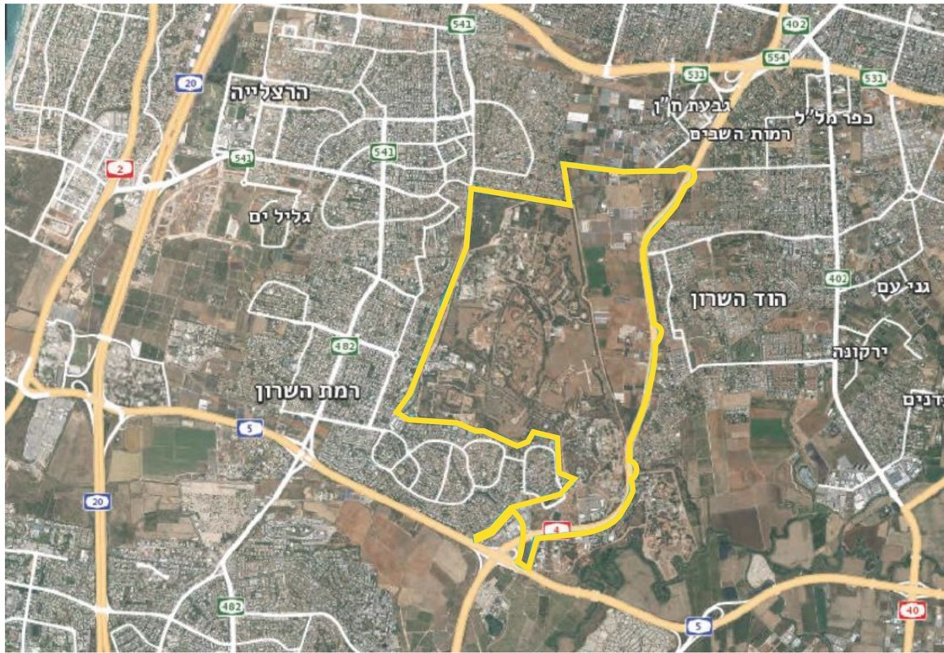

השטח המתוחם בצהוב, על פי מצגת של הוועדה המחוזית המשותפת לתכנון ולבנייה למחוזות תל אביב והמרכז שבמשרד הפנים ממרץ 2024, בעיבוד משרד מבקר המדינה.

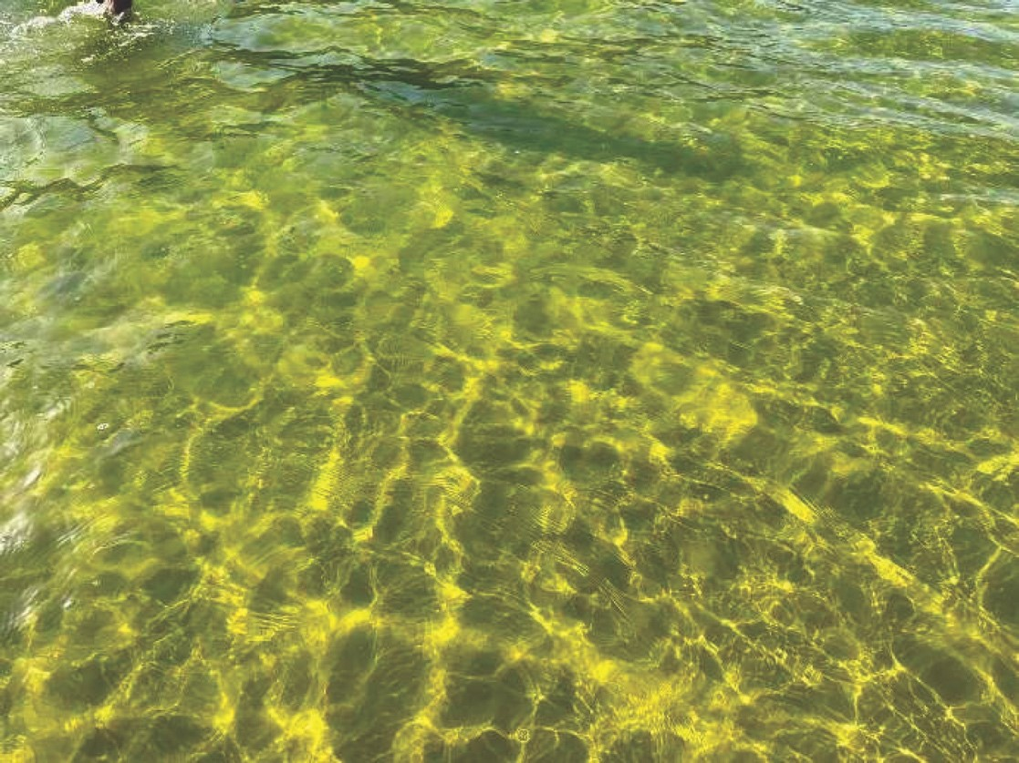



הכתם הצהוב במי הים סמוך למתחם נוף ים (2023)

המקור: דוח הצוות המקצועי הבין-משרדי מאוקטובר 2023, צילום: מפקד תחנת גלילות במשטרת ישראל.

סיכום

התעשייה הצבאית פעלה במשך עשרות שנים במתחמים שונים ברחבי הארץ כיצרנית של חומרי נפץ, תחמושת, אמצעי לחימה ומערכות. תחילה היא פעלה כיחידת סמך במשהב"ט, לאחר מכן כחברה ממשלתית שהפרטתה הושלמה בנובמבר 2018, וכיום היא חברה פרטית ששמה תעש מערכות. מרביתם של מתחמי תעש, בעיקר באזור השרון, נמצאים בסמיכות רבה לשכונות מגורים, דבר המהווה סכנה לשלום הציבור נוכח חומרי הנפץ במתחמים.

במהלך השנים התגלו במתחמים שבהם פעלה תעש זיהומים חמורים בקרקע ובמים וכן חומרים מסוכנים כגון חומרי נפץ, המסכנים אף הם את הציבור, את הסביבה ואת החי והצומח. נוסף על כך אירעו פיצוצים ושריפות בחלק מהמפעלים והמתחמים: למשל ביולי 1992 אירע פיצוץ במפעל תעש שבמתחם נוף ים שבעטיו נהרגו שני עובדים ונפצעו 34, וביוני 2023 וביולי 2023 אירעו פיצוץ ושריפה במתחם נוף ים שאינו פעיל מתחילת שנות ה-90 של המאה העשרים.

בביקורת עלו ליקויים ובהם חוסר בנורמות המוסדרות בחקיקה ראשית לקביעת אחריות ולטיפול בקרקעות מזוהמות; נצר השרון ורמ"י לא פעלו כנדרש לשמירה על שלום הציבור מפני הסכנות שבמתחם נוף ים; משרד האוצר, משהב"ט, המשרד להגנ"ס, רמ"י ורשות המים לא מימשו את התחייבותם מספטמבר 2015 בפני בית המשפט העליון לפינוי מתחם נוף ים ולטיהורו; עד לפרוץ מלחמת חרבות ברזל חלה דחייה של כשנה וחצי בפינוי מתחמי תעש מערכות מאזור השרון, ובעקבות המלחמה מסתמנת דחייה של כשנתיים וחצי נוספות שבעטיה הייתה צפויה דחייה בקבלת הכנסות למדינה של כ-4 מיליארד ש"ח לפי דברי מנהל רמ"י ממאי 2024. נכון לדצמבר 2024, גובשה תוכנית לצמצום השפעת הדחייה במועדי הפינוי לאחר הסיכום בין רמ"י לבין משהב"ט על הקדמת מועדי פינוי של מחנות צה"ל; כשנתיים וחצי לאחר המועד שנקבע טרם סיימה נצר השרון את חקר הקרקע במתחם אליהו שבמתחם השרון; וועדות המכרזים ברמ"י ובחשכ"ל אישרו לרמ"י להתקשר עם תעש מערכות בפטור ממכרז בעילת ספק יחיד לשם פינוי מחוברים לקרקע במתחמים לפינוי שבמתחם השרון, אף שבמועד הדיונים בוועדות היה ספק פוטנציאלי נוסף אחד לפחות - נצר השרון. הליקויים שעלו בביקורת מעידים על אוזלת יד מתמשכת של הגורמים הנוגעים לפינוי מתחמי תעש ולטיפול בזיהומים שבהם, ומגבירים את הסיכון לשלום הציבור, לבריאותו, לסביבה לחי ולצומח.

על משרד האוצר, משהב"ט ורמ"י לתקן את הליקויים שעלו בביקורת, ובכלל זאת לפעול לקידום פינויה של תעש מערכות ממתחמי תעש באזור השרון וטירת הכרמל שבהם היא פעילה, בהתחשב בהשלכות מלחמת חרבות ברזל, לרבות בחינת האיזון הנדרש בין המשך הייצור במתחמים אלו במהלך המלחמה לבין פינוים. זאת כדי להסיר את הסכנות לציבור, כדי לקדם את התוכניות לבנייה של כ-36,600 יחידות דיור באזור השרון ולקבל הכנסות של כ-33 מיליארד ש"ח לקופת המדינה, וכדי להגדיל את היצע התעסוקה בנגב. כמו כן על משרד האוצר ורמ"י לפעול בשיתוף משהב"ט ובסיוע משרד המשפטים ומשרד רה"ם לניקוים של כל מתחמי תעש - הפעילים ושאינם פעילים - מהזיהומים שבקרקע ובמי התהום, וכך גם לממש את התחייבותה של המדינה שניתנה בפני בית המשפט העליון בספטמבר 2015 לגבי הטיהור של מתחם נוף ים וניקויו. על המשרד להגנ"ס לפעול בנחישות לקידום חוק לטיפול בקרקעות מזוהמות. בה בעת, עד לחקיקתו של החוק, על רמ"י לבצע ניתוח של הסיכונים הקיימים בקרקעות שזיהמו המדינה ומוסדותיה, ובהתאם לתוצאותיו יפעלו משרד האוצר ורמ"י לקביעת הסדר מימון או תוכנית מגובה בתקציב שיאפשרו לקדם את שיקום קרקעות אלה, לרבות מתחמי תעש, לגביהן לא מתוכננות תוכניות לשיווק הקרקע.

1. יחידה במשרד הביטחון (משהב"ט) שהיא בדרך כלל מפעל תעשייתי-ביטחוני. היחידה ממומנת מתקציב משהב"ט, מנוהלת כמשק סגור, משהב"ט מנחה אותה ומבקר אותה, אך היא עצמאית בתחומים מוגדרים.
2. בדוח זה חברות בע"מ יצוינו ללא המילה "בע"מ".
3. הסדר בין משרד האוצר, משהב"ט, התעשייה הצבאית ורשות מקרקעי ישראל (באותו זמן: מינהל מקרקעי ישראל) להחכרת קרקעות שבשימוש התעשייה הצבאית לתעש מ-28.11.89, והסכם בין ממשלת ישראל לתעש למכירת הנכסים ולהעברת הזכויות וההתחייבויות מהתעשייה הצבאית (יחידת הסמך) לתעש מ-31.10.90.
4. מבקר המדינה, **דוח שנתי 55א** (2004), "ניהול מקרקעי תעש", עמ' 223.
5. חברה ממשלתית ביטחונית לפיתוח ולייצור מערכות הנעה רקטית למגוון יישומים ביטחוניים.
6. ההתייחסות בדוח זה לתעש לגבי פעילותה עד ל-31.12.15 ולנצר השרון לגבי פעילותה מ-1.1.16.
7. במועד סיום הביקורת (אוגוסט 2024) מתנהלים שני הליכים משפטיים הנוגעים לזיהום במתחם נוף ים: ת"צ  
   22706-06-20 מ-2020 ובג"ץ 6453/23. נוסף על כך מתנהלים הליכי ערעור משפטיים הנוגעים לתוכניות הבנייה במתחם באזור השרון ומתנהלים במאוחד: עע"ם 3602/22, עע"ם 3632/22, עע"ם 4231/22, עע"ם 4490/22 ועע"ם 5049/22.
8. מבקר המדינה, **דוח שנתי 56א** (2005), "מקרקעי תעש - זיהומי הקרקע ומי התהום והכנת תוכניות מתאר", עמ' 331; מבקר המדינה, **דוח שנתי 60א** (2010), "מקרקעי תעש - ממצאי מעקב מורחב", עמ' 273; מבקר המדינה, **דוח שנתי 63ב** (2013), "היבטים בהגנת הסביבה בתעשיות הביטחוניות", עמ' 233.
9. כ-500 דונם מתוך כ-1,200 דונם שבמתחם אליהו.
10. אזור שאינו מצוי בתחום שיפוט של רשות מקומית.
11. המשרד להגנ"ס, הנחיות מקצועיות לביצוע סקר קרקע מאפריל 2016.
12. חומר נפץ הודף (חנ"ה) - מוצק או נוזל בעל קצב בעירה מהיר, שבעירתו יוצרת כמות גדולה של גזים, **המילון למונחי צה"ל**, אג"ם-תוה"ד (1988).
13. Organisation for Economic Co-operation and Development.
14. תוכנית לפי חוק התכנון והבניה, התשכ"ה-1965, שניתן להוציא ממנה היתרי בנייה.
15. מתחם השרון ללא שלושה תתי-מתחמים בתוכו: "אליהו תחילה", "צור" ו"מבנה ההנהלה".
16. שטחו של מתחם אליהו הוא כ-1,200 דונמים מתוך כ-6,060 דונמים של מפעלי תעש מערכות שבמתחם השרון   
    (כ-20%).
17. 150 דונמים במתחם השרון שבהם הוטמנו בבורות נפלים וחומרים מסוכנים לאדם ולסביבה, והיה חשד לקיומם של חומרים נפיצים בהם.
18. נציג החשכ"ל חבר בצוות המשנה.
19. מתחמים מספר 1 ו-2 שבמתחם השרון.
20. מחפורות במתחם אליהו שבהן הוטמנה פסולת וכן פסולת מסוכנת מתהליכי ייצור מסוימים.
21. ועדה בראשות משרד רה"ם בהשתתפות נציגי משרד המשפטים, המשרד להגנ"ס, רשות כבאות והצלה, משטרת ישראל, רמ"י, רשות הטבע והגנים הלאומיים ורשות העתיקות. נכון לדצמבר 2024 טרם הסתיימה הפעילות של הוועדה.